Жители Вороновского посетили речную прогулку
18.07.2019

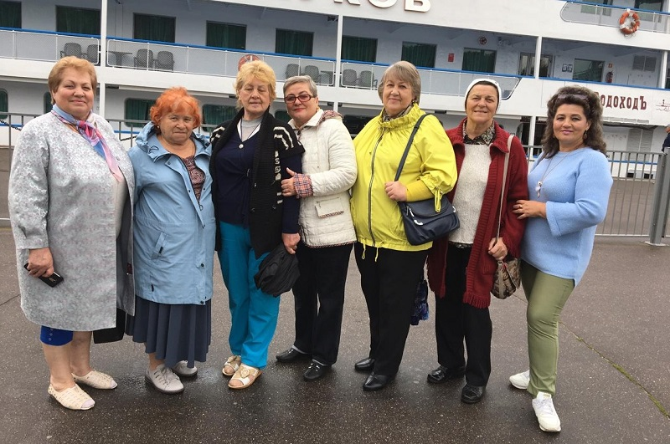

Жители Вороновского посетили речную прогулку. Фото предоставила Лариса Пирогова

Представители старшего поколения из поселения Вороновское 17 июля отправились на речную прогулку на водном транспорте.

— Встречу посетили жители Троицкого и Новомосковского административных округов. Теплоход проследовал по маршруту от Северного речного порта до зоны отдыха на берегу Пироговского водохранилища, — рассказала руководитель краеведческого музея «Наследие Вороново» школы №2073 Лариса Пирогова.

Она добавила, что прогулка продлилась более двух часов. Экскурсию на водном транспорте организовали по каналу имени Москвы.

Отметим, что от поселения Вороновское в мероприятии были задействованы 12 человек.

Адрес страницы: http://tinao.mos.ru/presscenter/news/detail/8229396.html
Префектура Троицкого и Новомосковского административных округов города Москвы

